Dokumentation OpenLpHelper

Ziel:

* Lieder von Songselect möglichst fehlerfrei in OpenLP einfügen
* ggf. zweisprachige Lieder erstellen

Vorraussetzungen:

* Python-Umgebung installiert (zB <https://www.python.org/downloads/> )

WICHTIG: Add Python to PATH anklicken!!!

* 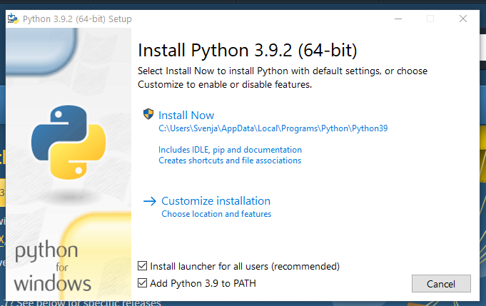
* OpenLP installiert (<https://openlp.org/> )

**1. Liedimport**

Zuerst müssen die Lieder auf dem Computer im richtigen Format gespeichert werden.

Das Verfahren unterscheidet sich dabei für Lieder mit und ohne Übersetzung.

Danach werden sie gemeinsam in OpenLp eingefügt (Schritt 2).

a) Lied ohne Übersetzung

1. Lied auf Songselect suchen und herunterladen

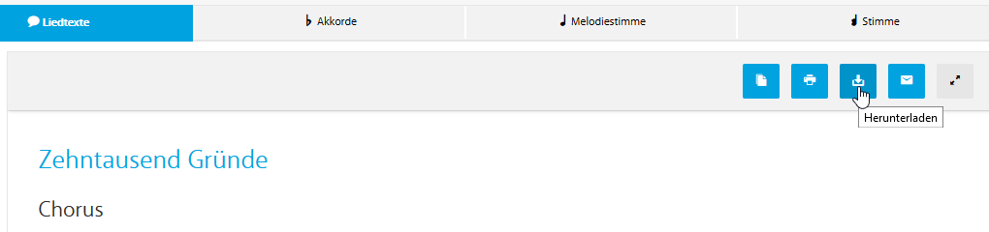

1. Text in die Datei de_lied.txt kopieren und speichern. (Den Inhalt darin überschreiben.)
2. Doppelklick auf OpenLpHelper.cmd

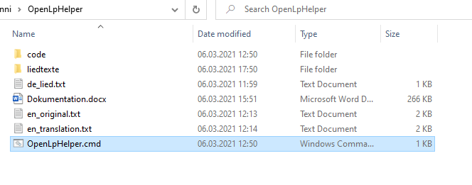

Hier wird automatisch eine Import-Datei in den Ordnern generiert.

Diese wird später importiert.

1. Alle Lieder gespeichert? Dann geht’s weiter mit Schritt 2: Import nach OpenLP

b) Lied mit Übersetzung

1. Englisches Lied auf Songselect suchen und herunterladen

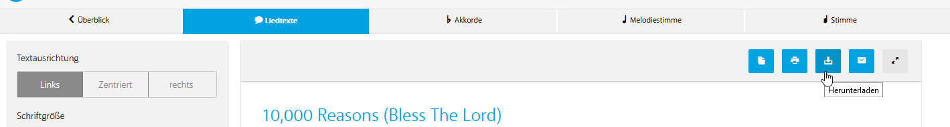

1. Text in die Datei en_original.txt kopieren und speichern. (Den Inhalt darin überschreiben)
2. Für die deutsche Übersetzung in Songselect zurück zum Überblick gehen

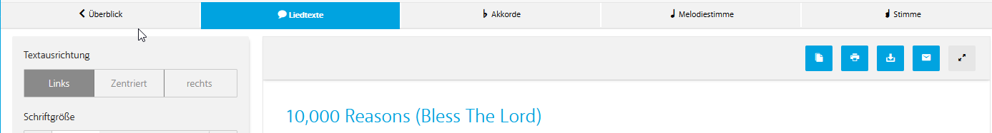

1. Ganz nach unten scrollen und unter «Weitere Liedangaben» die deutsche Version (sofern vorhanden) auswählen. (Falls nicht, muss eine eigene Übersetzung erstellt werden.)

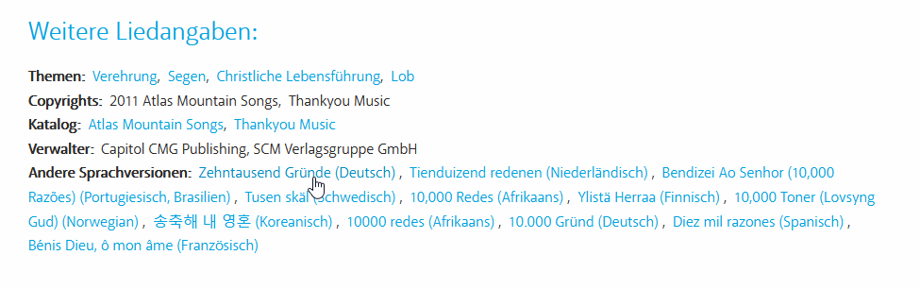

1. Deutsche Übersetzung herunterladen und in en_translation.txt kopieren und speichern.
2. Überprüfen, ob beide Dateien und alle Verse gleich lang sind

(Beispiel siehe nächste Seite)

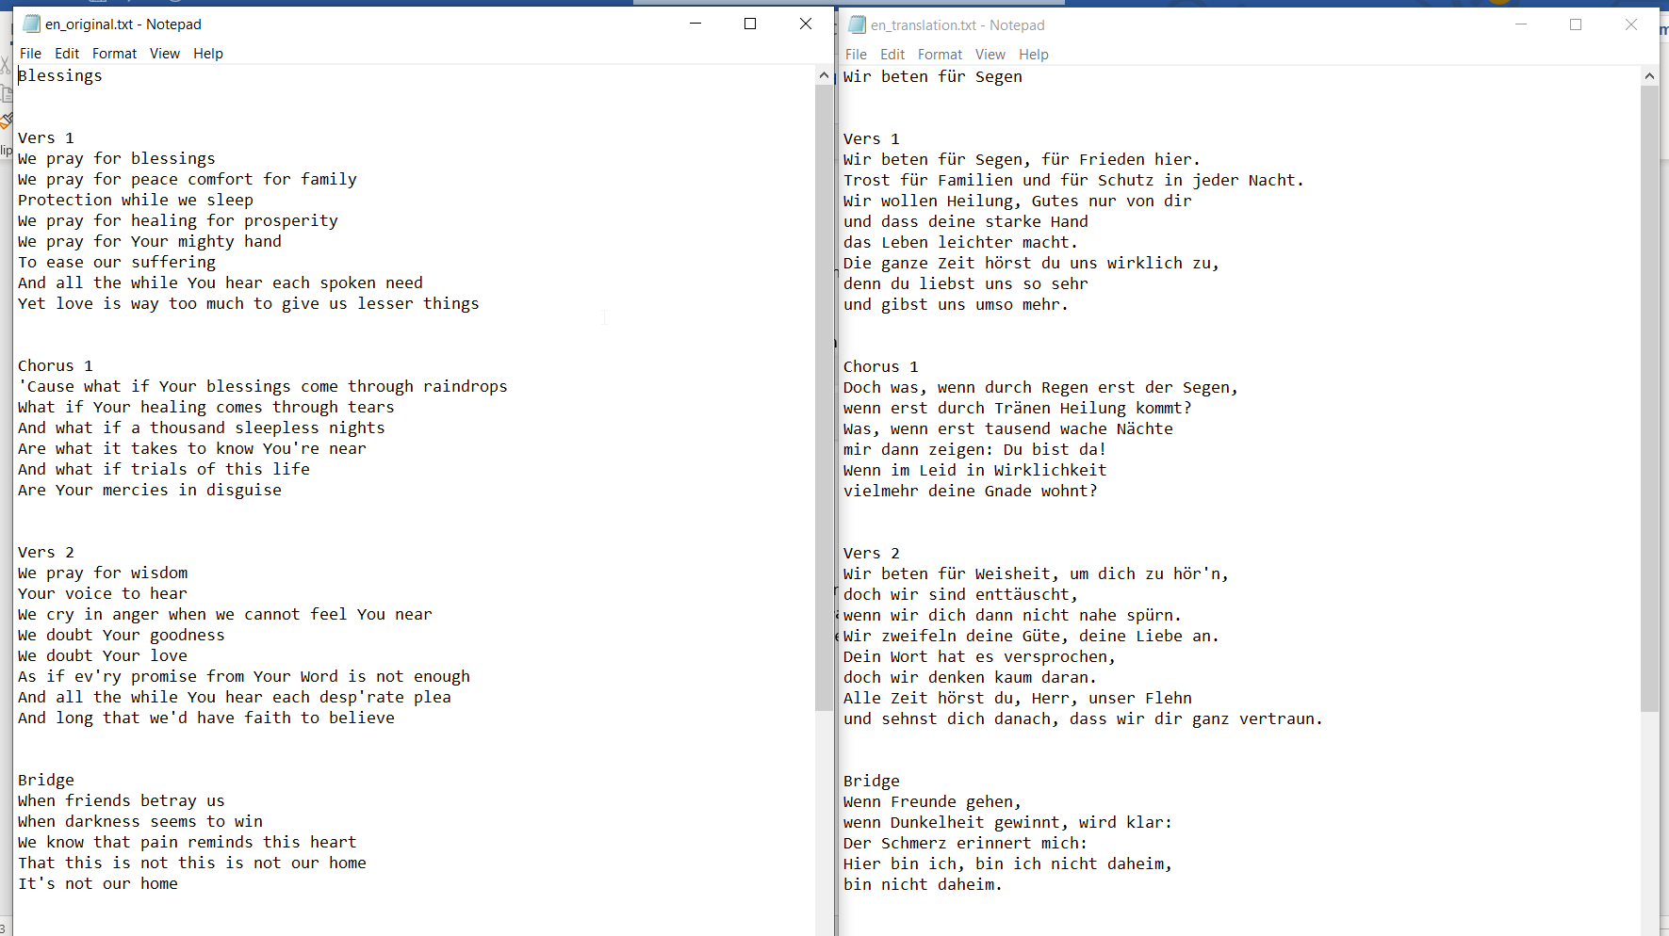

Bezeichnung des Elements

Zeilen passen zueinander

Dabei ist besonders darauf zu achten, dass die Zeilen immer zueinander passen.

Hier müssen die Zeilen meistens noch auf die gleichen Zeilenumbrüche gebracht werden (siehe rotes X)

1. Doppelklick auf OpenLpHelper.cmd

Wenn kurz ein schwarzes Fenster aufploppt und wieder verschwindet, hat alles geklappt.

Wenn das Fenster offen bleibt, hat die Zusammenführung nicht geklappt.

Im Fehlerprotokoll sollte ein Hinweis stehen, woran es liegt.

Ansonsten nochmal die Dateien kontrollieren.

1. Alle Lieder gespeichert? Dann geht’s weiter mit Schritt 2: Import nach OpenLP

**2 Import nach OpenLP**

1. OpenLP öffnen
2. Öffne Menü Datei->Importieren->Lied

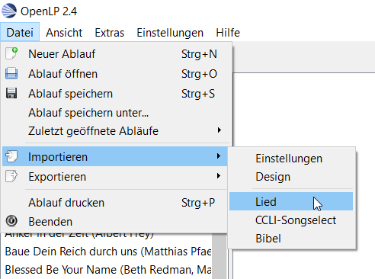

1. Weiter -> Format: «OpenLyrics oder OpenLP2»

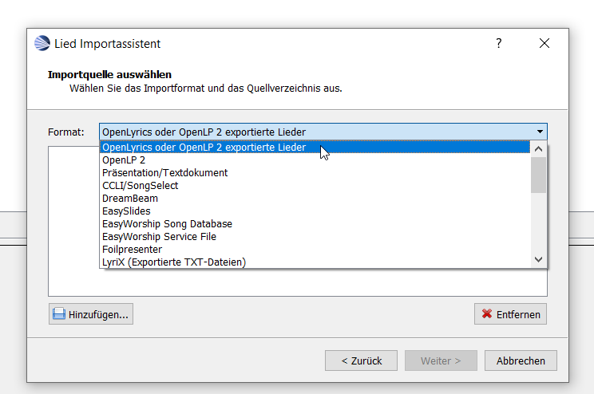

1. Dateien aus dem Ordner OpenLpHelper/liedtexte hinzufügen

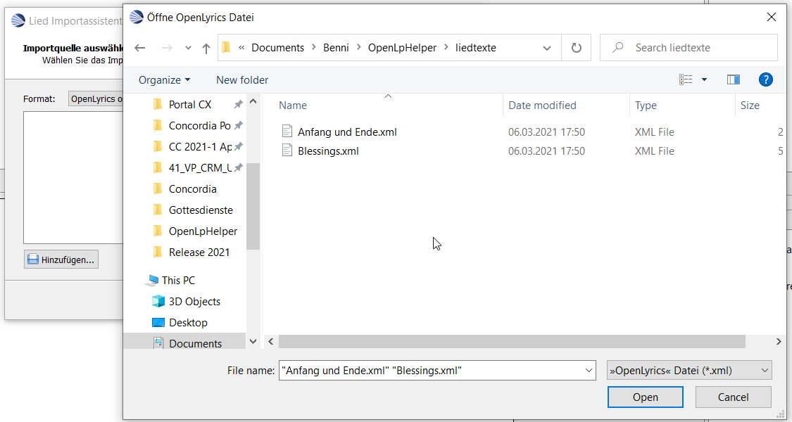

Hier können auch mehrere Dateien ausgewählt werden.

Danach dem Assistenten weiter folgen. Alle Lieder sind in OpenLP gespeichert!